**Глава 8 ГРЯЗЕЛЕЧЕНИЕ**

Лечебные грязи (пелоиды) — это природные органо-минеральные коллоидальные образования, об­ладающие свойствами теплоносителей и содержа­щие биологически активные вещества (соли, газы, биостимуляторы) и живые микроорганизмы.

В структуре лечебной грязи выделяют три взаи­мосвязанных компонента: кристаллический «ске­лет» (остов), коллоидный комплекс и грязевой ра­створ. Кристаллический «скелет» состоит из неор­ганических частиц размером более 0,01 мм, грубых органических остатков растительного и животного происхождения (гипс, кальцит, доломит, фосфаты, силикатные и карбонатные частицы, обломки ра­кушек и др.). Коллоидный комплекс — тонкодис­персная часть грязи, представленная частицами раз­мером менее 0,01 мм (органические вещества, органо-минеральные соединения, сера, гидроксиды железа, алюминия и др.). Грязевой раствор — жид­кая фаза грязи, являющаяся наиболее активной в терапевтическом отношении частью пелоида и со­стоящая из воды и растворенных в ней минераль­ных солей, органических веществ и газов. Именно содержащиеся в растворе вещества способны в пер­вую очередь оказывать действие на кожу и прони­кать через нее в организм. Биологическое действие лечебных грязей определяется условиями их фор­мирования. По происхождению все грязи можно разделить на три группы: иловые, торфяные и псевдовулканические.

Сульфидные грязи — иловые донные отложения морских заливов и соленых озер (лагун, лиманов) материкового и морского происхождения или озер, питаемых минеральными водами. Они являются высокоминеральными неорганическими грязями различного ионного состава, в которых преоблада­ют сульфид железа — гидротроиллит, составляю­щий до 0,5% от всей массы грязи, и другие соли образующего их водоема. Сульфидная грязь имеет черный или темно-серый цвет. Основные месторож­дения сульфидных грязей — озера Большой и Ма­лый Тамбукан, Большое и Малое Соленое, Тинаки, Эльтон (Россия).

Сапропелевые грязи — иловые донные отложе­ния пресноводных материковых озер. Они представ­ляют собой желеобразную малопластичную среду с малым содержанием сульфидов (менее 0,15%) и низкой минерализацией. Содержат большое коли­чество биологически активных веществ, гуминовых и фульвовых кислот, разнообразные микроэлемен­ты и 13 групп микроорганизмов. Цвет грязей — от коричневого до розового. Основные месторождения сапропелевых грязей — озера Молтаево, Ахманка (Россия).

Торфяные грязи возникают в результате непол­ного разложения болотных растений в условиях недостатка воздуха и избыточной влаги. Они пред­ставляют собой остатки отмершей растительности и содержат преимущественно органические веще­ства — гуминовые кислоты, целлюлозу, аминокис­лоты, различные ионы и микроэлементы. Большое содержание воды (90% от общей массы) обусловли­вает высокую теплоемкость и теплоудерживающую способность торфяных грязей, которая в два раза выше, чем у иловых.

Сопочные грязи образуются в районах с высо­кой вулканической деятельностью. Из грязевых со­пок (вулканов) они выдавливаются на землю через вышележащие тектонические трещины углеводород­ными газами, метаном и напорными водами. Явля­ются полужидкими глинистыми образованиями и содержат в грязевом растворе много микроэлемен­тов и малое количество органических веществ. Ос­новные месторождения сопочных грязей — Таман­ский и Керченский полуострова, Южный Сахалин.

Гидротермальные грязи формируются в резуль­тате выщелачивания пород горячими газопаровыми струями в зонах активной вулканической деятель­ности. Грязи содержат в свободном состоянии диок­сид углерода и сероводород, а также микроэлемен­ты. Основные месторождения гидротермальных гря­зей находятся на Камчатке и Курильских островах.

В основе действия применяемых наружно лечеб­ных грязей лежит сложное и взаимосвязанное вли­яние на организм температурного, механического и химического факторов. Высокая теплоемкость, низкая теплопроводность, незначительная конвекцион­ная способность, свойственные грязям, обеспечива­ют значительное сохранение тепла, постепенную отдачу его организму, глубокое проникновение в ткани. Это приводит к ускорению обменных и окислительно-восстановительных процессов. Грязь вы­зывает активную гиперемию кожи и глубоко распо­ложенных органов, вследствие чего улучшается кро­вообращение, изменяется проницаемость мембран.

Механический фактор проявляется в основном при применении общих грязевых процедур. Вызываемое грязевой массой сдавление венозных сосудов ока­зывает влияние на микроциркуляцию и гемодина­мику, перераспределение крови в организме, работу сердца и лимфообращение. Химический фактор в действии грязей обусловлен наличием в них биоло­гически активных веществ, которые могут действо­вать на организм различными способами: непосред­ственно на кожу и ее структуры; рефлекторно вслед­ствие химического раздражения экстерорецепторов кожи или некоторых дистантных рецепторов; гумо­ральным путем при проникновении через кожу и циркуляции их в крови.

Грязи оказывают благоприятное влияние на фун­кциональное состояние нервной системы, нейрогуморальные процессы, стимулируют иммунные и адаптационные реакции, уменьшают степень сен­сибилизации организма.

Лечебные эффекты: противовоспалительный, рас­сасывающий, трофико-регенераторный, метаболи­ческий, седативный. Грязи обладают также анальгезирующим действием, а благодаря сорбционным свойствам инактивируют патогенные микроорганиз­мы на поверхности кожи. Однако следует знать, что грязелечение является высоконагрузочной процеду­рой, способной при передозировке или недоучете противопоказаний к нему вызвать обострение основ­ного заболевания и негативные проявления прежде всего со стороны сердечно-сосудистой системы.

Показания. Основную группу болезней, при ко­торых показано грязелечение, составляют болезни воспалительного характера, преимущественно в хро­нической стадии. Оно более эффективно при исполь­зовании на грани перехода подострого процесса в хронический. Грязелечение применяется при вос­палительных и травматических заболеваниях опор­но-двигательного аппарата, ревматоидном артрите, заболеваниях и последствиях травм центральной и периферической нервной системы, заболеваниях женской и мужской половой сферы, заболеваниях органов дыхания и пищеварения, болезнях лор-ор­ганов, кожных заболеваниях, остаточных явлений ожогов и отморожении и др.

Грязелечение противопоказано при острых вос­палительных процессах, злокачественных новооб­разованиях, миомах, фибромиомах, кистах яични­ков, болезнях крови, кровотечениях и наклонности к ним, туберкулезе, заболеваниях сердечно-сосуди­стой системы, выраженных формах атеросклероза и эндокринных заболеваний, во все сроки беремен­ности, при психических заболеваниях, эпилепсии, кахексии, индивидуальной непереносимости.

Методика. Процедуры грязелечения проводят в специально оборудованных грязелечебницах, в ко­торых предусмотрены процедурный зал с грязевыми кабинами, комнаты отдыха, хранилища для свежей грязи, бассейны для ее регенерации (восстановления), грязевая «кухня», где происходит подготовка ле­чебной грязи для процедуры, и другие помещения.

Различают общие и местные грязевые апплика­ции и грязевые разводные ванны.

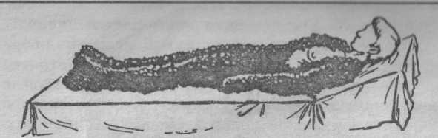

**Рис. 92.** Общая грязевая процедура

Техника проведения общей аппликации. На про­цедурной кушетке расстилают байковое одеяло, по­верх него кладут клеенку, а на нее простыню. На простыню накладывают слой грязи, нагретой на водяной бане до заданной температуры. Больного укладывают на эту грязь и дальше покрывают сло­ем грязи толщиной 4—6 см почти все тело, за ис­ключением головы, шеи и области сердца (рис. 92).

Затем его последовательно укутывают простыней, клеенкой и одеялом.

При местных процедурах грязь помещают на об­ласть проекции патологического процесса или (и) сегментарную зону. По локализации воздействий на организм различают грязевые «брюки», «трусы», «перчатки», «сапоги», «куртку» и др. (рис. 93). Тол­щина грязевой аппликации составляет 4—8 см. Тем­пература грязи может колебаться от 37 до 46 °С. Грязи более высокой температуры (42-46 °С) назна­чают при подостром и хроническом течении заболе­вания с умеренно или слабовыраженным болевым синдромом. Грязи температурой 37—40 С использу­ют при выраженном или умеренном болевом синд­роме, рецидивирующем течении процесса, наличии сопутствующих заболеваний, в педиатрии и др. Про­должительность процедуры составляет 15—20 мин. Курс лечения — 10—15 процедур через день или 2— 3 дня подряд с днем отдыха. После окончания про­цедуры больного освобождают от укутывания, сни­мают грязь, затем он моется под душем, одевается и отдыхает на кушетке 30—40 мин.

К местным грязевым процедурам относятся так­же грязевые компрессы и тампоны (вагинальный, ректальный). Для проведения влагалищного грязе­лечения обязательно предварительное тщательное очищение грязи от посторонних примесей путем

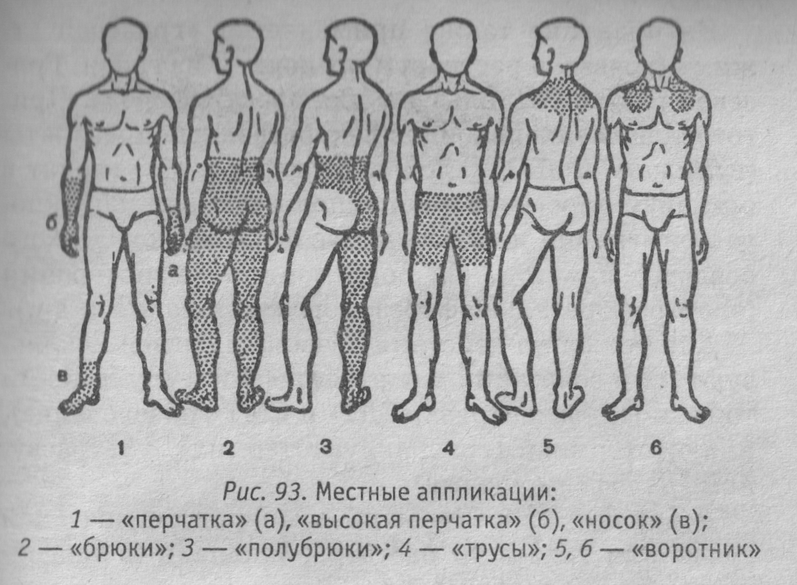

протирания ее через мелкое металлическое сито. При этом следует пользоваться только свежей грязью, прошедшей строжайший бактериологический кон­троль. Грязь температурой 38—44 °С вводится во вла­галище через тонкостенную (диаметром 3—4 см) ре­зиновую трубку или специально изготовленные из синтетической ткани мешочки, открытые с двух сторон. Процедуры продолжительностью 30—40 мин проводят через день или 2 дня подряд с перерывом на 3-й день. На курс лечения назначают 12-18 про­цедур. По окончании процедуры грязь удаляют из влагалища пальцами с последующим спринцевани­ем минеральной водой или дезинфицирующим ра­створом температурой 38-40 °С.

Грязевые разводные ванны готовят, добавляя в ванну с пресной или минеральной водой 2—3 ведра грязи. Температура ванн составляет 40—42 °С, про­должительность процедуры — 10 мин.

На практике также применяется «грязевой от­жим» (грязевой раствор) и препараты из грязи. Гря­зевой раствор используют для электрофореза. При­готовленные из пелоидов лекарственные препараты (гумизоль, ФиБС, пелоидин, торфот и др.) вводят в организм парентерально, используют для наружно­го применения или в качестве фармакологического средства в методиках современной физиотерапии (электрофорез, фонофорез, аэрозольтерапия и др.).

Для усиления действия лечебных грязей исполь­зуют их в сочетании с постоянным и импульсными токами (гальваногрязь, ДДТ- и СМТ-грязелечение), индуктотермией (грязьиндуктотермия), ультразву­ком (пелофонотерапия).

Дозируют процедуры по температуре лечебной грязи или грязевого раствора, площади и продол­жительности воздействия.